# Zoekopties

Met zoekopties kan je precies aangeven wat je wilt zoeken. In deze les zie je hoe je dat voor elkaar kunt krijgen.

We maken hierbij gebruik van de library-database. Deze database staat in het bestand library.sql, dat je kunt vinden op It’s Learning. Je gebruikt verder de meegeleverde style.css

## Een dropdownbox van schrijvers

We gaan geen lijst maar een dropdownbox van schrijvers maken:

* Maak een bestand index.php met daarin de volgende code.

<?php

mysql_connect('localhost', 'root');

mysql_select_db('library');

?>

<html>

<head>

<link rel="stylesheet" type="text/css" href="style.css" />

</head>

<body>

<h1>Boektitels voor:</h1>

<form action="books.php">

<p>

<label>Schrijver: </label>

<select name="author_id">

<?php

$query = 'select * from author';

$result = mysql_query($query);

while ($row = mysql_fetch_assoc($result))

{

?>

<option value="<?php echo $row['id'] ?>"><?php echo $row['name'] ?></option>

<?php

}

?>

</select>

</p>

<p><input type="submit" value="submit" />

</p>

</form>

</body>

</html>

Dit is een form. De form action geeft aan naar welke pagina moet worden gesprongen: books.php. De select name “author_id” geeft het schrijversid door via de url. Zo weet books.php van welke schrijver we alle boeken willen zien.

## Een lijst van boeken

Op de detailpagina van de schrijver, komen al zijn of haar boeken te staan.

* Maak een bestand books.php en zet daarin de volgende code.

<?php

mysql_connect('localhost', 'root');

mysql_select_db('library');

?>

<!DOCTYPE html >

<html>

<head>

<link rel="stylesheet" type="text/css" href="style.css" />

</head>

<body>

<?php

$query = "select name from author where id = " . **$_GET["author_id"];**

$result = mysql_query($query);

$row = mysql_fetch_assoc($result);

$author_name = $row["name"];

?>

<h1>Geselecteerde boeken voor <?php echo $author_name; ?></h1>

<?php

$query = 'select * from book where author.id = '**.$_GET["author_id"];**

$result = mysql_query($query);

$found = false;

while ($row = mysql_fetch_assoc($result))

{

$found = true;

echo '<p class="title">' . $row['title'] . '</p>';

echo " JAAR: ".$row['year'];

echo " ISBN: " . $row['ISBN']." ";

echo " INFO: " . $row['description']." ";

echo '<br/>';

}

if (!$found)

{

echo "Niets gevonden voor deze schrijver!";

}

?>

</body>

</html>

Door de ID uit de query string in de SQL-query te zetten (het vetgedrukte gedeelte van de code), vraag je de naam van de schrijver en de juiste boeken op uit de database.

## Breidt de zoekopties nu uit

Nu breidt je de index.php uit om ook een genre op te geven waarop je gaat zoeken. Het volgende stuk code zet je net onder de paragraph waar de select in staat.

<p>

<label>Genre:</label>

<span class="options" >

<?php

$query = 'select * from genre';

$result = mysql_query($query);

while ($row = mysql_fetch_assoc($result))

{

?>

<input type="radio" name="genre_id" value="<?php echo $row['id']; ?>" <?php if ($row['id'] == 7) echo ' checked '; ?>/> <label><?php echo $row['name']; ?></label><br/>

<?php

}

?>

</span

</p>

Hiermee genereer je een stel radiobuttons voor de genres. Ook daarmee kan je één genre kiezen waarop je gaat zoeken. Dit gekozen genre wordt meegegeven in de url: genre_id. Books.php kan dat gebruiken om de books te selecteren op genre.

De nieuwe query in php ziet er daarna zo uit:

$query = 'select book.id as id, book.title as title, book.year as year, book.ISBN as ISBN, book.description as description, genre.name as genre_name, author.name as author_name from book left join author on book.author_id = author.id left join genre on book.genre_id = genre.id where author.id = '.$_GET["author_id"]. ' and genre.id = ' . $_GET["genre_id"];

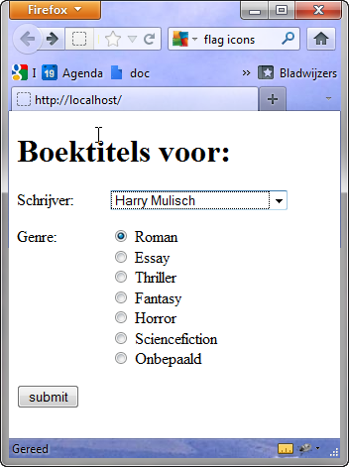Test het maar uit.

